**KAPALI ALAN (İÇ MEKAN) KONUMLANDIRMA**

**INDOOR POSITIONING**

**1. Kapalı Alan Konumlandırma Sistemi:**

Nesnelerin bulundukları yerleri tespit etmek ve onları gerçek zamanlı olarak yönlendirmek için konumlandırma sistemleri kullanılmaktadır. Açık alanlarda bir nesnenin konumunu tespit edebilmek için GPS, GLONASS gibi uydu tabanlı konumlandırma sistemleri kullanılmaktadır. Uydu tabanlı sistemler ile nesnelerin gerçek konumunun tespit edilebilmesi için uydular ile konumu tespit edilecek nesne, görüş hattında olması gerekmektedir. Çatılar, duvarlar gibi uydu görüşünü engelleyen yapılardan dolayı uydu tabanlı konumlandırma sistemleri kapalı alanlarda kullanılamamaktadır. Bu nedenle kapalı alanlardaki nesnelerin konum tespiti için, uydu tabanlı sistemlerden bağımsız olarak, Wi-Fi, Bluetooth, Zigbee, UWB, RFID vb. tabanlı kablosuz teknolojiler kullanılmaktadır.

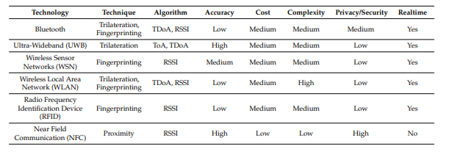

**Tablo 1.** RF Tabanlı İç Mekan Konumlandırma Teknolojileri Karşılaştırması

Kapalı alan içerisindeki nesnelerin konumlarını tespit edebilmek ve onları gerçek zamanlı olarak yönlendirebilmek için konumlandırma yapılacak alandaki sabit ve hareketli cihazlardan gelen sinyalleri elde etmek gerekmektedir. Bu nedenle sinyal ölçüm teknikleri kullanılmaktadır.

**2. Sinyal Ölçüm Teknikleri:**

Kapalı alanlardaki nesnelerin konum tespiti yapılabilmesi için konumlandırmanın yapılacağı alanda kullanılmak üzere sabit ve hareketli düğümlere ihtiyaç duyulmaktadır. Sinyal ölçüm tekniğine bağlı olarak; konumu tespit edilmek istenen hareketli düğümler, sabit düğümlerin sinyal bilgilerini elde edebilir veya sabit düğümler hareketli düğümün sinyal bilgilerini elde edebilir. Bu amaçla kullanılan birçok sinyal ölçüm tekniği bulunmaktadır

Kapalı alan konumlandırma sistemlerinde kullanılan sinyal ölçüm teknikleri arasında geliş süresi (ToA), geliş süresi farkı (TDoA), geliş açısı (AoA), gidiş-dönüş zamanı (RTT), alınan sinyal gücü göstergesi (RSSI) yaygın olarak kullanılan sinyal ölçüm teknikleridir.

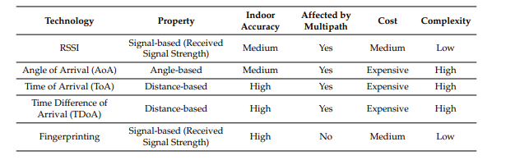

**Tablo 2.** Sinyal Ölçüm Teknikleri

**Geliş süresi (ToA)** tekniği ile konumu bulunmak istenen düğüm tarafından yayılan sinyaller sabit düğümler tarafından alındığı süreler hesaplanarak sinyal ölçümleri yapılır. Bu sistemde konumu bulunmak istenen düğüm ve sabit düğümlerin tamamının zaman eşlemesi tek bir kaynak tarafından yapılmalı ve nesne tarafından gönderilen sinyalin başlangıç süresi de düğümlerin tamamı tarafından bilinmelidir.

**Geliş süresi farkı (TDoA)** tekniğinde eşzamanlı olarak çalışan sabit düğümler, konumu bulunmak istenen düğüm tarafından yayılan sinyalleri alırlar ve bu sinyallerin düğüm noktalarına ulaşmasındaki süre farkları hesaplanarak konumlandırma yapılır [4].

**Gidiş dönüş zamanı (RTT)** tekniği ile vericiden çıkan sinyalin alıcıya ulaşıp tekrar vericiye ulaşma süresinin hesaplanmasıyla sinyal ölçümleri gerçekleştirilir.

**Geliş açısı (AoA)** tekniği ile verici tarafından gönderilen sinyallerin kaç derecelik açı ile geldiğini tespit ederek nesnelerin konum hesaplaması yapılır.

**Alınan Sinyal Kuvvet Göstergesi (RSSI)** alıcı cihaz tarafından elde edilen sinyallerin güç göstergesidir. Sinyallerdeki yol kayıplarından kaynaklanan zayıflamalar kullanılarak konumlandırma gerçekleştirilir. Wi-Fi, Bluetooth gibi birçok cihazda standart bir özellik olarak bulunan RSSI değeri, fazladan bir donanıma ihtiyaç duymadan alıcı cihazlar tarafından elde edilebildiklerinden dolayı bu teknik kapalı alan konumlandırma sistemlerinde sıklıkla kullanılmaktadır.

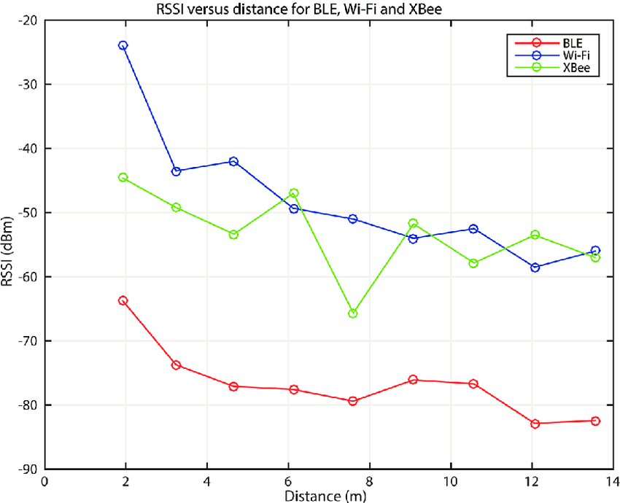

**Şekil 1.** Farklı RF Sinyallerin RSSI Davranışları

RSSI tekniği, kapalı alan konumlandırma sistemlerinde nesnelerin konumlarının tespit etmek için sıklıkla kullanılan bir sinyal ölçüm tekniğidir. Wi-Fi, Bluetooth gibi birçok teknolojide standart bir özellik olarak bulunan RSSI değeri, harici bir donanım gerektirmeden elde edilebilmektedir. Bu nedenle RSSI ölçüm tekniğine dayanan konumlandırma sistemleri zaman ve maliyet açısından kolaylık sağladığı için diğer sinyal ölçüm tekniklerine göre daha fazla tercih edilmektedir.

**3. Konumlandırma Yöntemleri :**

Kapalı alan konumlandırma sistemleri farklı şekillerde tasarlanabilmektedir. Konumu bulunmak istenen nesneler tarafından gönderilen sinyal bilgileri, konumu önceden bilinen sabit düğümler tarafından alınması ve bu cihazların gerekli hesaplama işlemlerini yapmasıyla konumlandırma yapılabileceği gibi konumu önceden bilinen sabit düğüm noktalarından alınan sinyallerin, konumu tespit edilmek istenen nesne tarafından alınmasıyla da konumlandırma yapılabilmektedir. Konumlandırma yapılacak tekniğe göre konumu önceden bilinen sabit cihaz ya da konumu bulunmak istenen nesne gerekli hesaplamaları kendisi yapabileceği gibi alınan sinyal özelliklerini merkezi bir cihaza göndererek konumlandırma hesaplarını merkezi cihaz da yapabilir.

Düğümlerden sinyal verilerinin elde edilmesinden sonra bu sinyal verileri konumlandırma algoritmaları aracılığıyla işlenerek konum tahmin işlemi gerçekleştirilir. Kapalı alan konumlandırma sistemlerinde üçgenleme, daire kesişimi, yakınlık, parmak izi yöntemleri sıklıkla kullanılan konumlandırma yöntemleridir.

**Üçgenleme yönteminde,** üçgenin bir köşesi bulunmak istenen konumdur. Açı değerleri ve bilinen kenarların uzunlukları kullanılarak konumlandırma yapılır.

**Daire kesişimi yönteminin** kullanılabilmesi için kapalı alan içerisinde konumu önceden bilinen en az 3 sabit düğüm kullanılmalıdır. Konumu bulunmak istenen düğümden elde edilen sinyal bilgilerine dayanarak sabit düğümler etrafında daireler çizilir. Bu dairelerin kesişim noktası konumu bulunmak istenen cihazın yeridir.

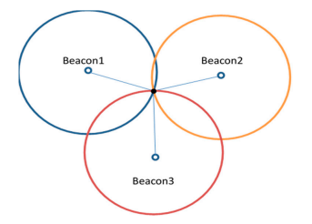

**Şekil 2.** Daire Kesişim Yöntemi

**Yakınlık yöntemi** ile konumu tespit edilmek istenen düğümün bağlı olup olmadığı bilgisine göre konum tespiti yapılır. Bu yöntemde konumu tespit edilmek istenen düğüm birden fazla sabit düğüm tarafından algılandığında, hareketli düğümün en güçlü sinyal verisinin elde edildiği sabit düğüm noktasına bağlı olduğu kabul edilir.

**Parmak izi yöntemi** **(fingerprint)** eğitim ve konumlandırma olmak üzere iki aşamadan oluşmaktadır. Eğitim aşamasında kapalı alana ait bir referans sinyal haritası oluşturulur. Konumlandırma aşamasında ise konumu bulunmak istenen düğümden elde edilen sinyal, eğitim aşamasında oluşturulan referans sinyal haritası ile benzerlikleri analiz edilerek konum tespiti yapılır .

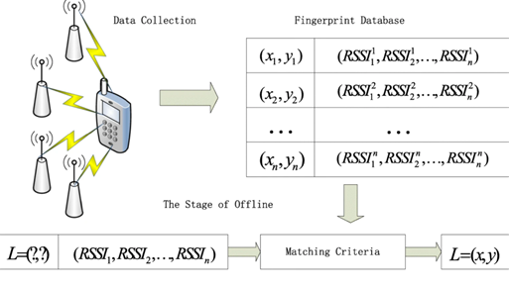

**Şekil 3.** Parmak İzi Yöntemi

Açıdan ve mesafeden bağımsız olarak konumlandırma yapan parmak izi yöntemi ile gerçekleştirilen konumlandırma sistemlerinde, kapalı alanın karakteristiğini oluşturan eğitim aşamasında elde edilen sinyal sayısı ve sinyal yayan vericilerin sayısının artması konumlandırma doğruluğunu artırabilmektedir.

Ölçülen sinyallerin, eğitim aşamasında oluşturulan haritadaki sinyaller ile benzerlik analizi yapılırken konum tahmin doğruluğunu artırmak için yapay sinir ağları, K-en yakın komşu (KNN), rassal orman gibi makine öğrenmesi yöntemleri kullanılmaktadır. Wi-Fi ve Bluetooth cihazlarından RSSI değerleri kolaylıkla elde edilebildiğinden dolayı, kapalı alan konumlandırma sistemlerinde parmak izi yöntemi en sık kullanılan yöntemdir.

**4. İç Mekan Konumlandırma Çalışması :**

Yapmış olduğumuz bu çalışmada kapalı alan konum tespiti için, Bluetooth ve WiFi sinyallerini kullandık. Projeyi gerçekleştirmek üzere 4 tanesi Alıcı (STA), 1 tanesi ise Verici (AP) olarak çalışacak toplamda 5 adet ESP32-S mikrodenetleyici kartlarını kullandık. Çalışma alanımız dörgen olduğundan Alıcı olarak programlanan kartları dörtgenin köşelerine, vericiyi ise konum tespiti ve doğrulaması yapmak üzere bu dörtgen sahanın içerisinde konumlandırdık.

Verici olarak çalışan kart sürekli olarak bizim belirlediğimiz SSID ismine sahip bluetooth sinyalleri yayınlamaktadır. Alıcılar ise yayın yapılan bu sinyali SSID veya MAC adresinden yakalayıp gerekli RSSI ölçümleri yapmaktadır. Her bir alıcının tarama süresi dinamik olarak kullanılan MQTT Server üzerinden ayarlanabilmektedir. Denemeler sonucunda 3 saniyelik bir taramanın daha yüksek bir doğrulukta sonuç verdiği gözlemlenmiştir. Ve her bir alıcı ölçtüğü bu RSSI sinyalleri MQTT Server’a göndermektedir. Gönderilen veri paketinin formatı ise şu şekildedir -> “STA1, AP1, -55dBm, 13:45:57”. Bu veir paketinde STA1 alıcının SSID değerini, AP1 yayın yapan vericinin SSID değerini ve devamındaki parametreler ise sırasıyla ölçülen RSSI değerini ve ölçüm yapılan zamanın anlık değerini içermektedir.

Back-End tarafında doğru hesaplamanın yapılabilmesi için ölçülen RSSI değerlerinin anlık sapmalara karşı korunması ve bütün alıcıların senkron bir şekilde aynı anda ölçtüğü RSSI değerlerini MQTT Server’a aktarması için geliştirilen algoritmalardan ilerleyen kısımlarda bahsedilecektir.

**4.1 RSSI Değerlerin Kalman Filtresi ile Kalibrasyonu :**

**ÇEVRESEL FAKTÖRLERDEN DOLAYI OLUŞAN GÜRÜLTÜYÜ AZALTMAK İÇİN BELİRLİ ARALIKLARLA SÜREKLİ ÖLÇÜLEN RSSI DEĞERLERİNE KALMAN FİLTRE UYGULANMASI**

[Telekomünikasyonda](https://tr.wikipedia.org/wiki/Telekomünikasyon), alınan sinyal gücü göstergesi (RSSI) alınan bir radyo sinyalinde mevcut [gücün](https://tr.wikipedia.org/wiki/Güç_(elektrik)) bir ölçümüdür.

Sabit konumlarda bulunan stationlar hareket halindeki cihazımızın (acces point) RSSI değerini ölçer ve bu değeri dbm cinsinden servera gönderir ve gerekli işlemlerden sonra cihazın konumu bulunur. Bu RSSI değerleri kullanılan ESP32 cihazında ortalama olarak 0 dbm ile -94 dbm arasında değişir. Dbm cinsinden RSSI değerinin azalması haberleşme gerçekleştiren iki cihaz arasındaki mesafenin arttığının bir göstergesidir. İki cihaz arasındaki haberleşmede radyo dalgaları kullanıldığı için bu radyo dalgası sinyalleri çevresel faktörlerden dolayı gürültü oluşturmaktadır. Özellikle kapalı alanlarda bu gürültü, sinyalin sürekli yansımasıyla stabil değerler elde edilmemesine neden olmaktadır.

Ölçülen RSSI değerlerinin stabil hale getirilmesi için ilk başta 3 saniye boyunca sürekli ölçüm yapıldı ve ölçülen değerlerin aritmetik ortalaması alındı. Fakat gürültülü sinyallerin uç değerler üretmesinden ötürü aritmetik ortalama bu uç değerler tarafından bastırılabiliyordu. Diğer bir yöntem olarak ise histogram yöntemi ile en sık rastlanan değer gerçek RSSI olarak kabul edildi fakat burada da bazen en sık rastlanan değer gerçekçi olmayan gürültü sinyali tarafından oluşturulan değer olabilmekteydi. Tespit edilen bu sorunların çözümü için ise yapılan araştırmalar sonucunda elde edilen gürültü içeren bu ölçüm değerlerine Kalman Filtre uygulanmasına karar verildi. Bu filtre sonucu gürültüler bastırıldı ve stabil RSSI değerleri elde edildi.

**4.2 Kalman Filtresi Nedir?**

Kalman Filtresi, gürültülü (noise) veriler üzerinde uygulanır. Gürültülü ve kesin olmayan bir veriden, gerçeğe olabildiğince yakın bir tahminleme de bulunmanızı sağlar. Kalman Filtresi, dinamik bir sistemin önceki durumlarına göre, bir sonraki durumlarını tahmin etmeye çalışır. Bunu yapabilmek için, sistemin matematiksel modeli oluşturulur. Kalman filtresi, dinamik sistemlerde belirsiz ve kesin olmayan bilgilere sahip olduğumuz zaman kullanılabilir. Hatta sistemin ne yapacağını tahminlemek için eğitimli bir tahmin sistemi oluşturulabilir.  
Direkt olarak ölçemediğiniz veya doğruluğu kesin olmayan veriyi elde edip, sistemin gerçek durumuna yakın bir tahminde bulunmaya çalışırız. Elde ettiğiniz veri çeşitli sensörlerden geliyorsa ve gürültü içeriyorsa kalman filtre gerçeğe en yakın değeri tahmin etmemiz de yardımcı olacaktır.Kalman filtre için blok diyagram aşağıda görümektedir.

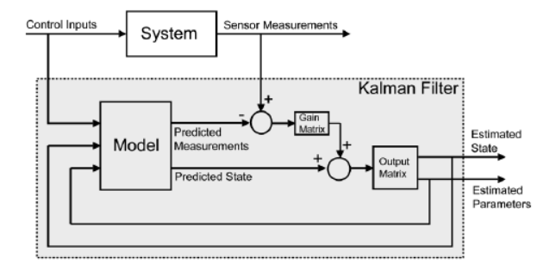

**Şekil 4** Kalman Blok Diyagram

Aşağıdaki görselde gürültüyü azaltmak için uygulanan yöntemler ve bu yöntemler sonucu elde edilen RSSI değerleri görülmektedir.

tablo içeren bir resim

Açıklama otomatik olarak oluşturuldu

**Şekil 5.** Ölçlen RSSI Değerleri

Yukarıdaki tablo incelendiğinde kalman filtre sonucu elde edilen değerlerin mesafeye göre doğrusal olarak değiştiği açıkça görülmektedir.1 metre mesafede ölçülen RSSI değerlerin kalman filtre uygulanmadan ve uygulandıktan sonraki durumlarının daha iyi anlaşılması için aşağıdaki görsel de incelenmelidir. Burada görüleceği üzere uç değerler yani gürültüler bastırılmış olup stabil değerler elde edilmiştir.

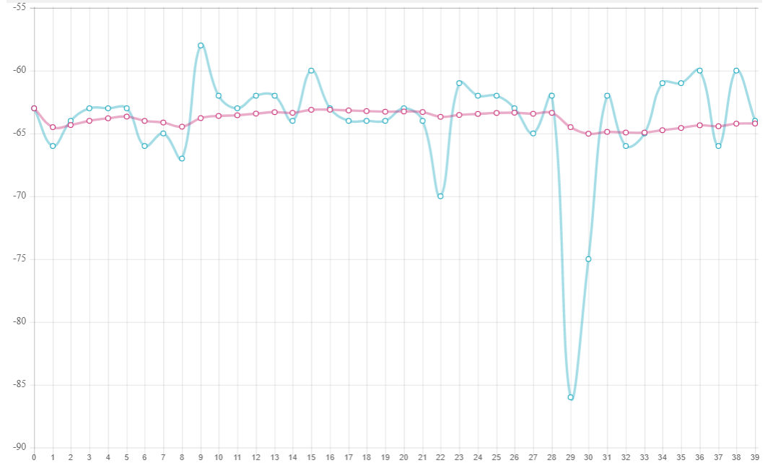

**Şekil 6.** Kırmızı -> Kalman RSSI, Mavi -> Normal RSSI

**4.3 Kalman Filtrenin Kullanımı**

Kalman filtre uygulanırken belirlenmesi gereken bazı parametreler vardır bunlar sırasıyla q, r ve p’dir. **Kalman filter(q, r, p);**  
q = Process gürültüsü kovaryansı  
r = Ölçüm gürültüsü kovaryansı  
p = Tahmin hatası kovaryansı

Bu değerler ideal olarak **0.125**, **32** ve **1023** olarak belirlenmiştir.

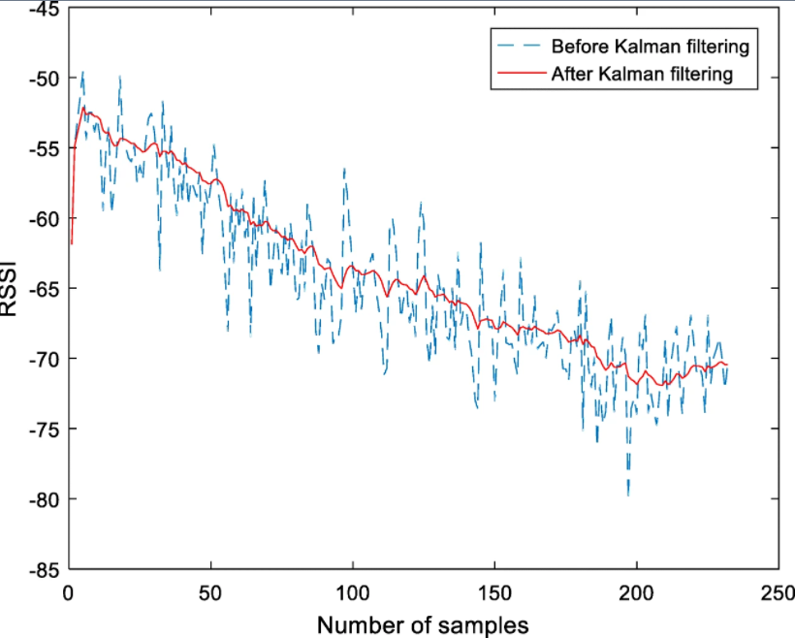

**Şekil-7** Kalman Filtresi Sonrası Sinyal

**4.4 Gönderilen Verilerin Şifrelenmesi :**

MQTT Server üzerinden gönderilen verilerin gizliliğini sağlamak ve tasarlanan sistemin güvenli olması için veriler MQTT Server’a şifrelenerek gönderilmektedir. Back-End tarafında ise şifrelenen bu veriler tekrardan çözülerek işleme alınmaktadır.

Şifreleme algoritmamız şu şekilde çalışmaktadır; Öncelikle şifrelemede kullanılmak üzere hem alıcı hemde verici tarafında ortak bir **private** **key** tanımlanmaktadır. Bu projede biz “AET” String verisini kullandık. Mesela şifrelemek istediğimiz veri “MERHABA” olsun.

İlk harf olan M harfinin ASCII tabloda karşılık gelen int değeri 77, private key’imizin ise ilk harfi A ve ASCII karşılığı 65 olmaktadır. Bu iki değer toplandığı zaman 142 değerini vermektedir. ASCII tabloda çalışmak istediğimiz karakter aralığını 33-125 olarak belirlediğimiz için toplam sonucunda çıkan bu değerin ilk önce 92’ye göre modunu alıp 33 eklemekteyiz. Sonuç olarak 142 değeri 142 % 92 = 50 + 33 = 83 ve buna karşılık gelen karakter S olduğu için şifrelenmiş olan verimizin ilk karakteri S olmaktadır. İkinci harf için yine aynı mantık E harfini private key’in ikinci harfi olan E harfi ile şifreleme işlemine tabi tutmaktayız. Genellikle tek bir private key kullanarak uygulanan bu şifreleme yöntemi bu yöntem ile daha da güvenli bir hale gelmektedir.

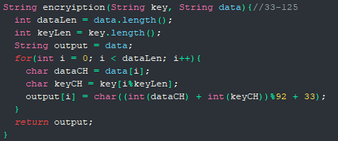

**Şekil 8.** Şifreleme Metodu

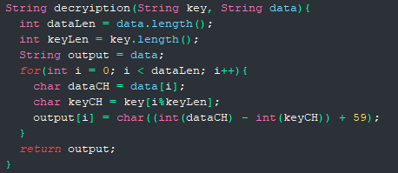

**Şekil 9.** Şifre Çözme Metodu

Alıcıların şifresiz olarak gönderdiği **STA1,AP1,-50,16:45:57** verisi şifrelendikten sonra **Şekil 24**’teki gibi gönderilmektedir.

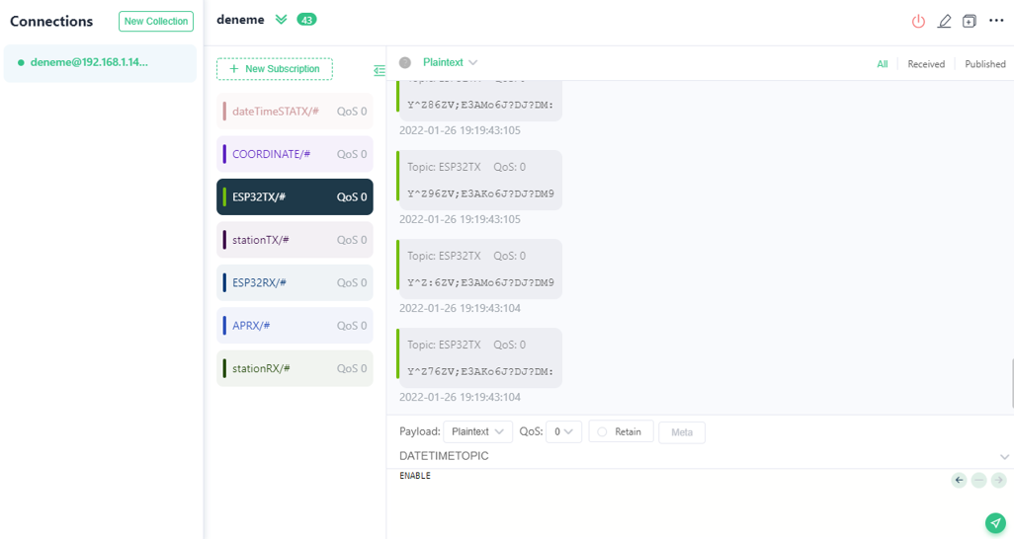

**Şekil 10.** Alıcının Server’a Attığı Şifreli Veri

Back-End tarafında ise Alıcıların Server’a attığı veriler okunup devamında şifresi çözülmektedir. Sonrasında şifresi çözülen veri split(“,”) metodu ile ayrılmaktadır. Elde edilen listenin 0. Indexi -> “STA1”, 1. Indexi -> “AP1”, 2. Indexi -> “-55”, 3. Indexi ise -> “16:45:57” verilerini içermektedir. Bu işlem **Şekil 11**’te de görülmektedir.

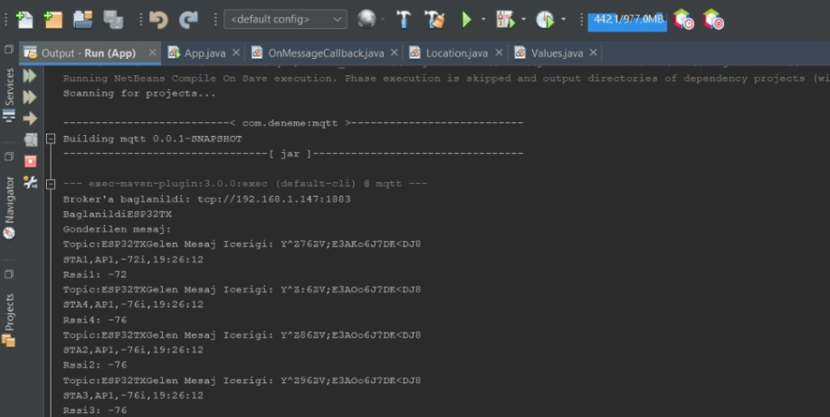

**Şekil 11.** Back-End’e Server’dan Gelen Verinin İşlenmesi

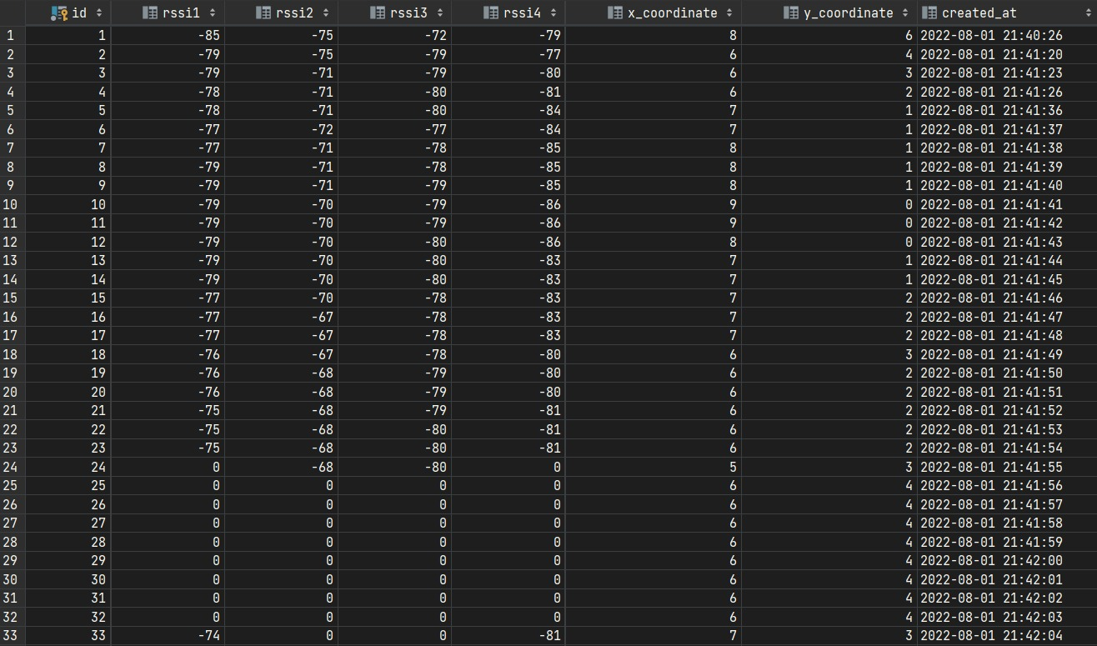**Şekil-12.** Veritabanı Kaydı

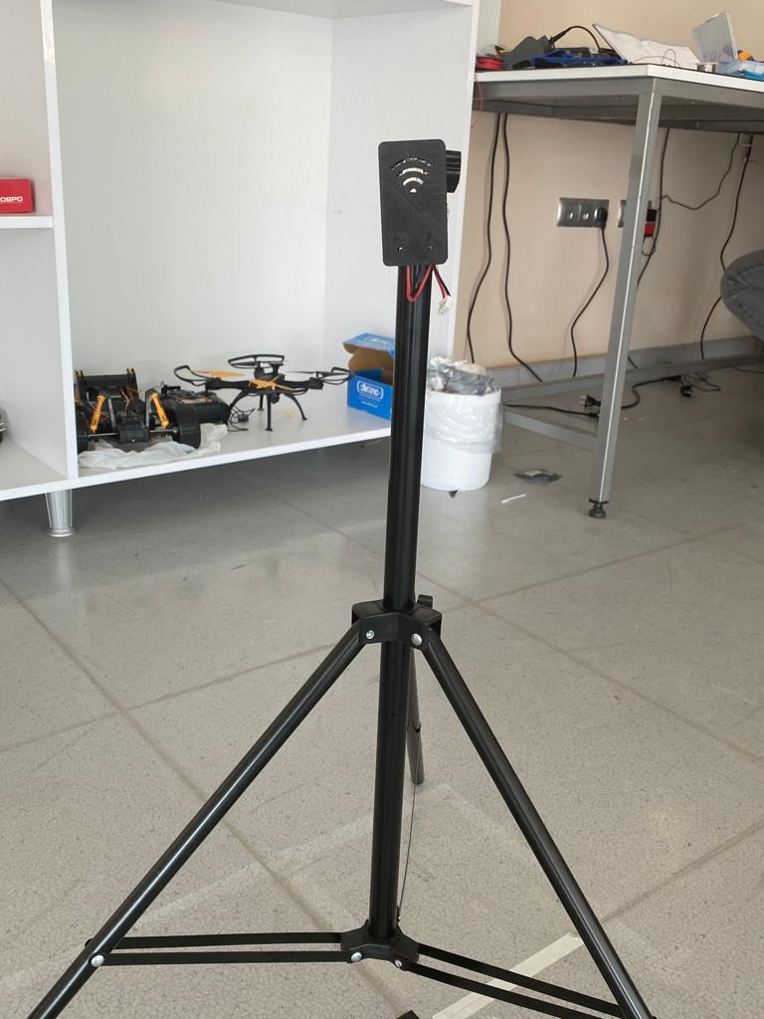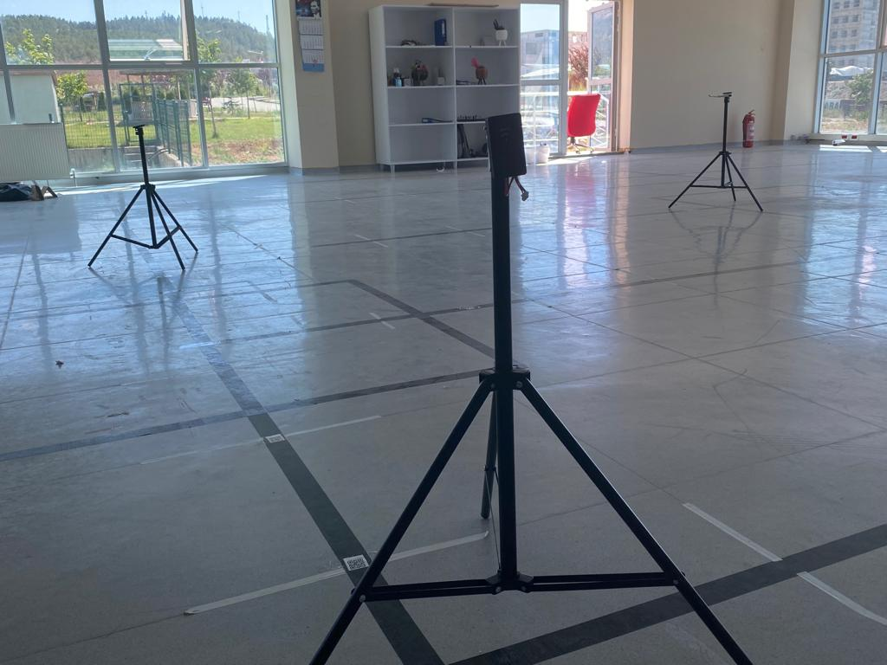

**Şekil 13.** Alıcı Beaconların Yerleşimi

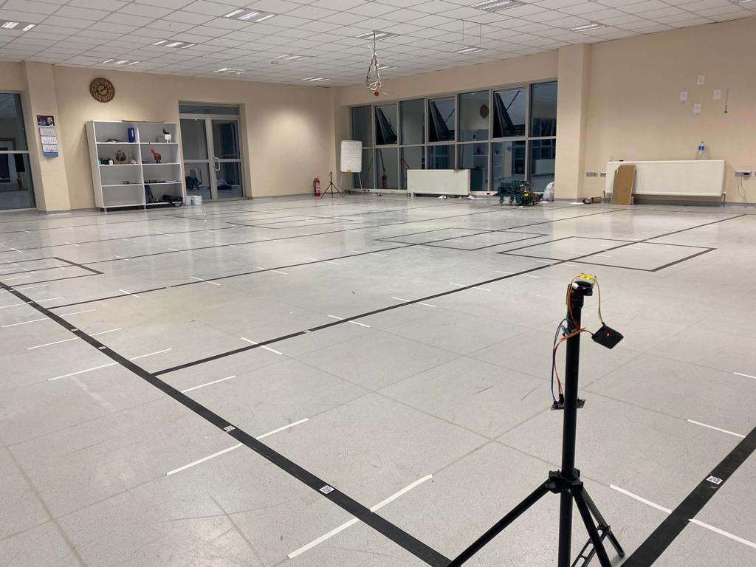**Şekil 14.** Çalışma Alanı

**5. Sonuç**

Mevcut yapılan çalışmadaki iç mekan konumlandırma hassasiyetinin (60-100cm) iyileştirilmesi için bu yapı üzerine Finger-Print ve yapay zeka analiz yöntemleri eklenerek ölçüm hassasiyetinin 30cm değerine indirilmesi hedeflenmektedir. İlerleyen çalışmalarda ise hassasiyetin 5-10cm arasına düşürülmesi için bluetooth sinyalleri üzerinde RSSI sinyal ölçüm tekniği ile konum hesaplama metodu yerine UWB (Ultra Wide Band) rasyo sinyali ile ToA (Time of Arrival) veya TDoA (Time Diffrence of Arrival) sinyal ölçüm tekniklerinin kullanılması hedeflenmektedir. ESP32 UWB kartının çizim dosyaları ise aşşağıdaki linklerde paylaşılmıştır.

**Kaynak Kodlar**

**Github Linki :** [**https://github.com/R****exoes/Indoor-Positioning**](https://github.com/Rexoes/Indoor-Positioning)

**Github ESP32 UWB Gerber:** **https://github.com/Rexoes/ESP32-UWB-Module**

**AET Innocation Center**